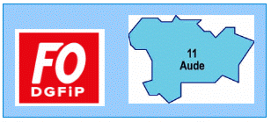
COMPTE RENDU DE LA CAP DU 05 DECEMBRE 2016

MUTATION 1er MARS 2017

CAP N°3 ( catégorie C)

Arrivée d'un agent dans le département et régularisation de deux mouvements du 1 er Septembre 2016.

Résultat d’une politique portant sur la suppression des emplois dans notre département depuis plusieurs années.

A noter qu'a l'issue de ce mouvement, 1 agent de notre département n'obtiendra pas encore sa mutation demandée depuis fort longtemps car la situation locale ne le permet pas.
De plus, il faut mentionner que toutes les arrivées en 1re affectation dans le département de l'Aude seront affectées ALD.

FO s'est abstenu pour la raison suivante : La non mutation de notre collègue sur le CFP de Leucate.

LES REPRESENTANTS FORCE OUVRIERE EN CAP:

Patricia CAUX, Arnaud WINDERBERGER, Alexandre Martineu

